## 输入下列[PR1]代码：

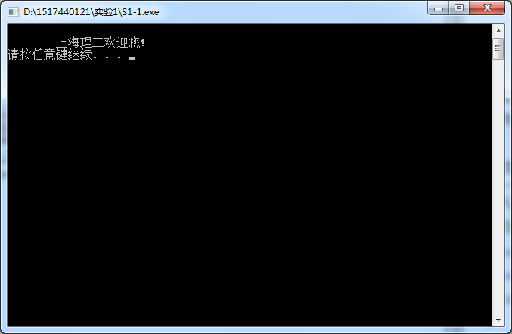

### 如果将代码中的system("pause");删除程序的结果发生何变化？

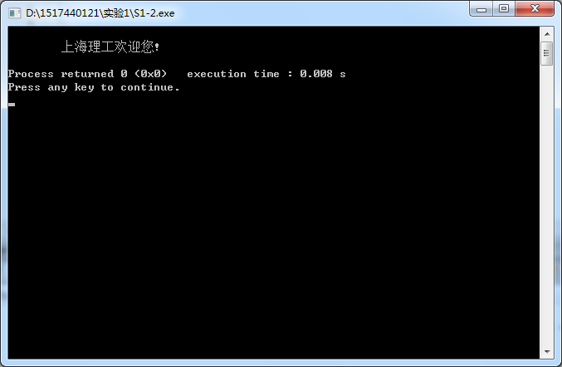

## 2. 加法器程序

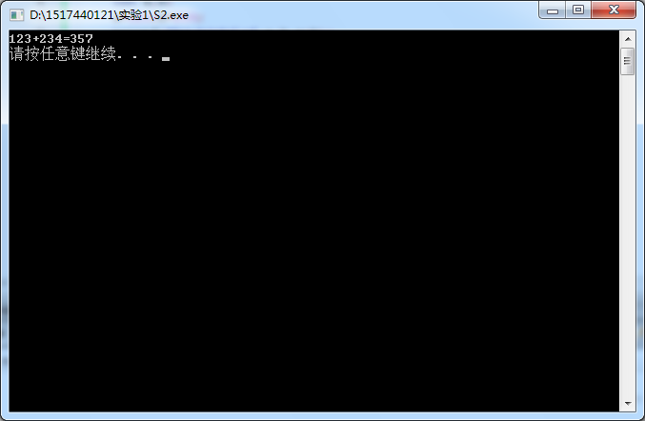

### 输入[PR3]代码

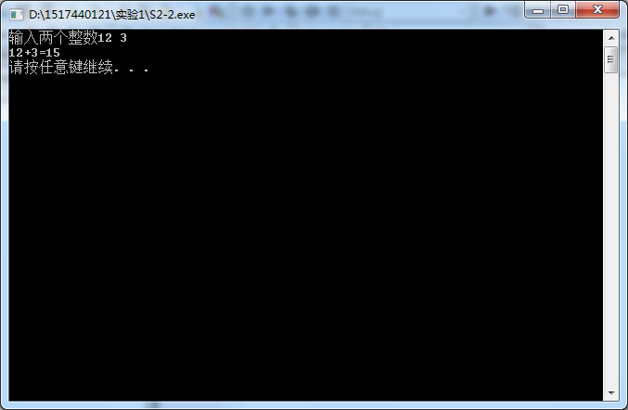

## 3. 编程按下列格式输出课程表。

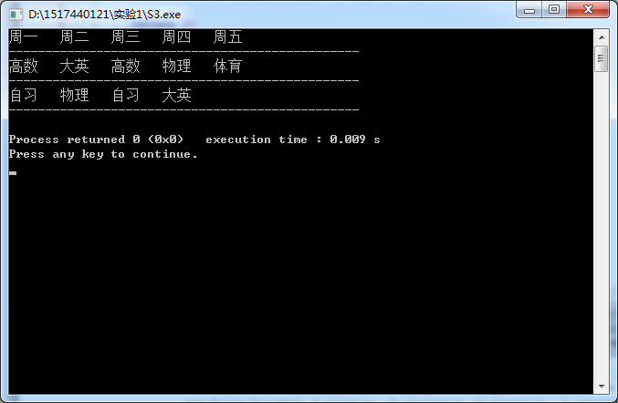

## 4.编程实现：从键盘输入分钟数，将其转换成“HH:MM”形式输出。

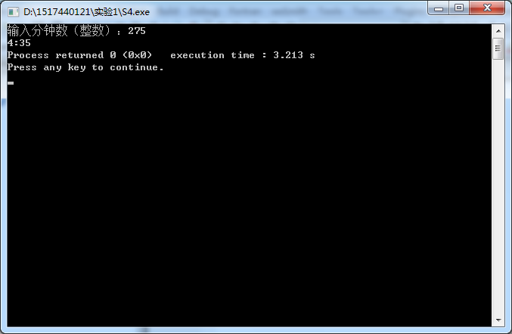

## 5.调试程序

要求：调试运行下列程序是否正确，若有错，写出错在何处？填写正确的运行结果。

【本题待修订程序】

/*1*/ #include <stdio.h>

/*2*/ main( )

/*3*/ {int a;

/*4*/ a=15,b=18;

/*5*/ printf("\n%d，%d，%d\n",x,(x+5)*2,y);

/*6*/ }

|  |  |
| --- | --- |
| 错 | 错误在行 3 |
| 应改为: {int a,b,x=0,y=0; |
| 调试正确后的运行结果 | 输出结果:\n0,10,0\n |

